‘ANLATAMAM Kİ BEN KAYGIMI!’
Sevgili öğrenciler; bu sene diğer senelerden farklı. Çünkü bu sene sizi hayallerinize kavuşturacak, o hayal ettiğiniz üniversiteye bir adım daha yaklaştıracak sene. Tabi bu hayallerimize kavuşmak bu güzel seneyi nasıl değerlendireceğimize bağlı.
Sınava hazırlanan birçok öğrenci, belirli bir seviyede kaygı duyar. Bu oldukça normal bir durumdur. Geleceğinizin nasıl şekilleneceği konusunda oldukça belirleyici olacak bir sınava hazırlanmak gerçekten de hiç kolay değil. Oldukça sabır, kararlılık ve azim isteyen bu güzel ve zorlu yolculukta unutmayın ki rehberlik servisi hep yanınızda olacak.
SINAV KAYGISI NEDİR?
Öğrencinin sınavla doğrudan olmayan düşüncelerini arttıran, yoğun bedensel uyarımlara yol açarak dikkati bölen, böylelikle verimli çalışmayı, öğrenmeyi ve öğrenilenlerin etkin biçimde kullanılmasını güçleştiren, yoğun bir uyarı durumu olarak tanımlanmaktadır. Özetlemek gerekirse sınav kaygısı zihninizde var olan bilgilerin sınav esnasında kullanılamamasına ve başarınızın düşmesine yol açan bir durumdur.
SINAV KAYGISI NELERDEN KAYNAKLANIR?
- Üst düzey akademik başarı beklentisi
- Sınava yüklenilen anlam
- Çalışma yöntemlerinin bilinmemesi
- Hedef belirsizliği
- Plansız çalışma
- Kişilik özellikleri
- Ailenin eğitim-öğretim anlayışı
- Ailenin beklentisi…
Yukarıdaki gibi daha birçok sebep sınav kaygısına neden olabilmektedir. Bunları somut bir şekilde tespit etmek sınav kaygısını yenmede ilk adımınız olacaktır.

SINAV KAYGISININ BELİRTLERİ NELERDİR?
FİZİKSEL BELİRTİLER | DUYGUSAL BELİRTİLER
- Mide şikayetleri  - Karın ağrısı  - Hızlı nefes alıp verme  - Kalp çarpıntısı  - Nefes Darlığı  - Organize olamama  - Baş dönmesi  - Konsantrasyon bozuklukları  - Yorgunluk hissetme  - Yeme alışkanlıklarında değişim | - Endişe  - Ümitsizlik  - Hayal Kırıklığı  - Mutsuzluk  - Tedirgin ruh hali  - Öfke  - Korku  - Güvensizlik

Aslında kaygı tehlike ve zarar karşısında korunma yollarından biri olarak değerlendirilmesinden dolayı değerli ve fonksiyonel bir duygu olarak nitelendirilmektedir. Yaşanan kaygı ve korkuların bir problem durumu olarak değerlendirilmesi için;
- Korkulan nesne ya da durumdan kaçma
- Aşırı ya da abartılı tepkiler verme
- Sürekli yoğun bir stres ve gerginlik içinde olma
- Hep bu fikirle meşgul olma
Durumlarının ortaya çıkması gerekir. Peki bizler yaşadığımız kaygının işlevsel olup olmadığına nasıl karar vereceğiz?
1.ADIM: DUYGULARIMIZIN FARKINDA OLMAK
Genel anlamda bakıldığında bir olay belli bir duyguyu oluşturmak için yeterli değildir. Duygularımız olayla ilgili daha önce geçirmiş olduğumuz yaşantılar, olayın bizim için ifade ettiği önem ve daha birçok etkenin birleşimi sonucu oluşur. Sınav kaygısı açısından değerlendirecek olursak sınavın bizim için ne anlam ifade ettiği, sınav olgusunu nasıl algıladığımız, sınavla ilgili kişisel düşüncelerimiz, sınavdan beklentilerimiz, bunların hepsi bir bütün oluşturarak sınavla ilgili ne hissettiğimizi ortaya çıkarır. Kendimize sınavla ilgili ne hissettiğimizi nasıl duygular içerisine girdiğimizi sorarak işe başlayabiliriz.

2.ADIM: AKILCI OLMAYAN DÜŞÜNCELERDEN KURTULMAK
Çoğunlukla sınav kaygısı ve stresini yaratan durum doğru ve akılcı olmayan düşünce biçimidir. Peki akılcı olmayan düşünceler nasıl düşüncelerdir;
- Aşırı Genelleme: Herhangi bir özellik ya da herhangi bir durumun, bütünü temsil ettiği inancıdır.
Asla başaramam, bunun için yetersizim gibi ifadelerden kaçının Bu ifadelerin yerine ‘yeterince çalıştım başarısız olmam için bir sebep yok’ ‘bu sınavı başarmak için yeterince bilgiye sahibim’ ‘sınavım kötü bile geçse bunu düzeltebilme gücüne sahibim’ gibi ifadelere daha çok yer verin.

- Kutuplaşmış Düşünce: İnsanların çeşitli nedenlerle duygusal zorluk yaşamasının diğer sebebi de çok keskin uçlu düşüncelere sahip olmalarıdır.
Ya en iyisi ya da hiç gibi düşünceler esneklik payı bırakmaz ve kişiyi zor durumda bırakır. Her zaman mükemmel olmak mümkün değildir. Sınavdan çok mükemmel bir not almalıyım aksi halde yeteneksizin tekiyim gibi düşünceler sizde iyileştirici etki bırakmaktan ziyade psikolojik olarak oldukça yorucu bir etki bırakır. Bu ve bunun gibi düşünceler yerine ‘kendim için elimden gelen en iyisini yapmak yeterli olacaktır’ şeklinde işlevsel ifadeler kullanmaya dikkat edelim.
- Facialaştırma: ‘Sınavda kötü not alırsam mahvolurum’ gibi tek sonuç ifade eden cümleler kurmaktan kaçınalım. Sınav sonucunu sınavdan önce düşünmek hem sınava odaklanmamızı engelleyecek hem de verimli çalışmamıza engel olacaktır. Bu nedenle sınavı kendimiz için başarılması çok zor bir şey olarak hayal etmekten kaçınmalı ve kendimize elimizden geleni yaptıktan sonra sonucumuzu kabullenme şansı tanımalıyız.
3. ADIM: HEDEF BELİRLEMEK
‘NEREYE GİDECEĞİNİ BİLMİYORSAN HANGİ YOLDAN GİTTİĞİNİN HİÇBİR ÖNEMİ YOKTUR’
Duygularınızı fark etmek, akılcı olmayan inançlarınızı işlevsel hale getirmek sizi psikolojik açıdan rahatlatır. Ancak somut olarak harekete geçmedikçe sınav stresini yenmek pek de mümkün değildir. Bu nedenle yola hedef belirleyerek devam etmeniz gerekir.
- Bir hedef belirleyin ve bu hedefi yazın.
- Belirleyeceğiniz hedefin oldukça açık ve net olmasına dikkat edin.
- Bu hedefe ulaşmak için neler yapmanız gerektiğini değerlendirin.
- En güzeli hedefinize ulaştığınızda nasıl hissedeceğinizi hayal edin.
4. ADIM: VERİMLİ DERS ÇALIŞMA YÖNTEMLERİNİ ÖĞRENMEK
Ders çalışmak çoğu öğrenci için başlaması zor bir olay gibi görünmektedir. Ancak birçok kişi için bunun sebebi çalışmaya nereden ve nasıl başlayacağını bilmemektir. Bu nedenle verim alabilmek için bazı yöntemleri bilmek ve uygulamak gerekir.
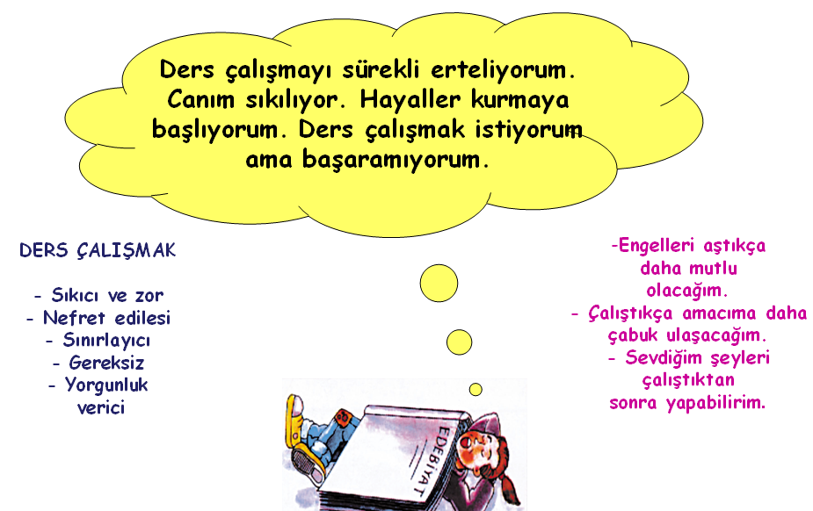
- Gerçekçi amaçlar belirleyin. Ulaşabildiğiniz hedefleri listelemek başarı potansiyelinizi arttıracak ve kendinizi iyi hissettirecektir.
- Planlı çalışın.
- Zamanı etkili kullanmaya özen gösterin.
- Verimi azaltan etkenleri ortadan kaldırın.
- Motivasyonunuzu bozmayacak bir ortam seçin.
- Beslenme ve uyku düzeninize dikkat edin.
- Not tutun ve notları gözünüzün göreceği yerlere asın.
- Aralıklı tekrarlar yapmayı unutmayın.

Yaşanılan herhangi bir sorun ancak kişinin kendisi tarafından ve kendisi için çözümlenebilir. Değiştirebilme gücünüzün farkında olun!

